Soubor doplňujících procvičovacích materiálů v rámci projektu IGA

III. VOCABULARIO

- LA ROPA.
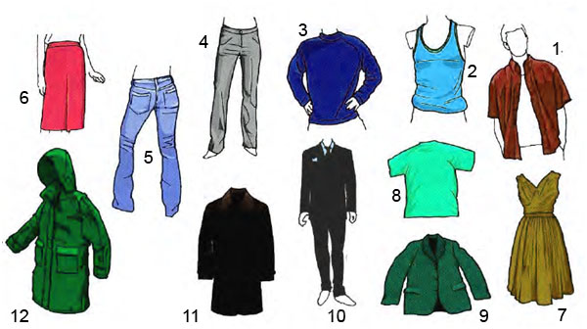

  - Completa el vocabulario.

- c _ _ _ _ _
- t _ _
- j _ _ _ _ _
- p _ _ _ _ _ _ _
- v _ _ _ _ _ _ _
- f _ _ _ _
- v _ _ _ _ _ _
- c _ _ _ _ _ _ _
- ch _ _ _ _ _ _
- t _ _ _ _
- a _ _ _ _ _
- i _ _ _ _ _ _ _ _

  - Escriba el vocabulario.
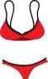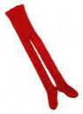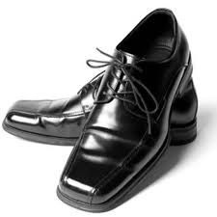
_______________ _______________ __________________ ___________________
__________________ ________________ ___________________ __________________

  - Relaciona las dos columnas.

- Para trabajar, los abogados llevan traje y ____
- Los jugadores del Real Madrid llevan una ____ roja.
- Cuando hace frío en invierno la gen te se pone ____ en las manos.
- Los _____ vaqueros son muy de moda.
- Para dormir me pongo ______
- A Mario le gusta llevar ______ cuadros.
- Cuando los checos entran una casa, se quitan los ______
- Cuando llueve, hay que llevar el ______
- Para ir a un baile hay que llevar un ______
- Las mujeres elegantes llevan ______
- paraguas
- zapatos
- faldas
- camisa
- vestido
- corbata
- camiseta
- guantes
- pantalones
- pijama

- LOS NÚMEROS DESDE 2.000.
2.1. Escriba las números.
Ejemplo:
Las islas Baleares tienen 745.944habitantes.
setecientos cuarenta y cinco mil novecientos cuarenta y cuatro .

- La extensión de Italia es 301.225 km².
..........................................................................................................................................
- México tiene 96.578.000 habitantes.
..........................................................................................................................................
- La distancia por carretera entre Madrid y París es de 1.260 km.
.........................................................................................................................................
- Buenos Aires, la ciudad capital de Argentina, tiene 12.988.000 habitantes.
..........................................................................................................................................
- El Mont Blanc, que es el pico más alto de Europa, tiene una altura de 4.810 m.
..........................................................................................................................................

- ADJETIVOS DE CARÁCTER Y EMOCIONES
3.1. Relaciona las palabras con sus antónimos correspondientes.

- tranquilo
- educado
- trabajador
- generoso
- abierto
- optimista
- inteligente
- simpático
- aburrido

- tonto
- introvertido
- divertido
- nervioso
- antipátoco
- vago
- pesimista
- tacaño
- maleducado

3.2. ¿Cómo se sienten las personas?
_________________ ________________ _________________ __________________
__________________ _________________ __________________ _________________
4. LA CASA
4.1. Escriba los nombres de las habitaciones.

- _________
- _________
- _________
- _________
- ________
- ________

4.2. ¿Qué muebles hay en el dormitorio?

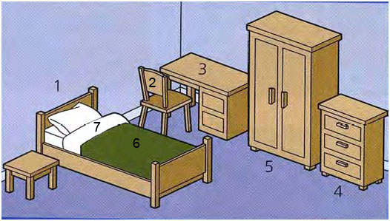

- ________
- ________
- ________
- ________
- ________
- ________
- _______

4.3. ¿Qué muebles hay en el cuarto de baño?

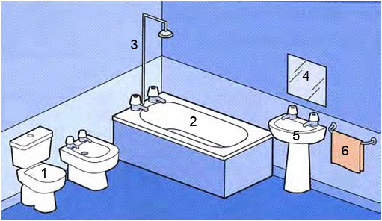

- _________
- _________
- _________
- _________
- _________
- _________

4.5. Escriba cinco muebles que hay en el salón.
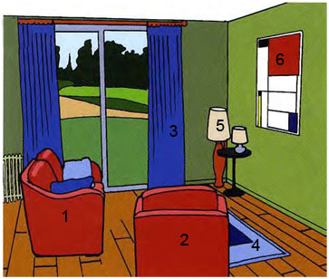

- _____________
- _____________
- _____________
- _____________
- _____________
- _____________

4.6. Completa las frases con las palabras en el recuadro.

lavaplatos frigorífico lavadora nevera mesa

- Pon la leche en el ________ .
- Pon la ropa sucia en la _______.
- Pon los platos sucios en el ______.
- Vamos a comer, puedes poner la _____.
- Pon el helado en la _______.

4.7. Escriba la palabra correspondiente según la definición.

- La habitación donde hablamos y vemos la tele.. ________
- La habitación donde te lavas y duchas. ___________
- La habitación donde se prepara la comida. _________
- La habitación donde se duerme. ____________
- La habitación donde se trabaja o estudia. ___________
- El lugar dónde se aparca el coche. ___________
- El lugar fuera de casa donde hay árboles y flores. _______
- La habitación donde se guardan cosas viejas.
- La habitación donde hay libros. __________
- La habitación dónde desayunamos, almorzamos o cenamos. ________

5. VIAJES
5.1. ¿Qué hay en las ilustraciones?

____________ ______________ ____________ _______________ _____________

5.2. Escriba las palabras que hay en la ilustración.

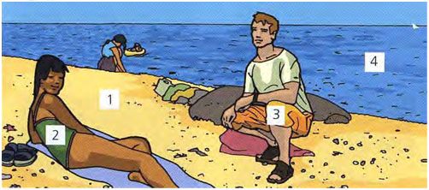

- ________
- ________
- ________
- ________

5.3. Completa el diálogo.

cámara falda top vestido maletas bermudas camisa toalla gafas traje de baño pelota pasaporte aletas carné bucear libro botas

Patricia: Qué bien, cariño, pasado mañana ya nos vamos a Ibiza!
Tony: Sí, que ganas tengo!
Patricia: ¿Y ya has hecho tus ________ ?
Tony: Pues todavía no, ¿que hay que llevar?
Patricia: Bueno primero, los documentos de identificación y el seguro.
Tony: De acuerdo, pues me llevo el _______ y el _________ por si decidimos alquilar un coche.
Patricia: Vamos a pasar mucho tiempo en la playa, así que llévate ______, las ________ de sol, la crema y una _______ grande para tumbarse en ella.
Tony: Mi amor, sabes que prefiero hacer deportes en vez de tomar el sol, pues llevo también una ________ para jugar el volleyball y las ______ y las gafas de _______ para bucear en el mar.
Patricia: Venga, pero sabes que a mí no me gusta mucho bañarme, así que cuando tu estés metido en el mar, yo voy a leer un ______.
Tony: ¿Y hay montañas en Ibiza para hacer montañismo?
Patricia: Sí, hay un parque natural muy bonito, pues no olvides unas buenas _____ , _______ y una _______ .
Patricia: Y por último, Ibiza es la isla de fiestas, pues yo me llevo _______, ______ y _______ para salir de fiesta y a las discotecas.
Tony: Perfecto. Pues creo que ya tenemos todo.
Patricia: No, Tony, y la ________ de fotos, para tener bonitos recuerdos.
Tony: Es verdad.

6. EL PAISAJE
6.1. Completa el vocabulario de geografía.

- Italia se extiende en la ________ Apenina.
- El _____ Amazonas está en América Latina.
- Tenerife es una de las ______ Canarias.
- El ________ Atacama está en Chile.
- El Mont Blanc es la _______ más alta de Europa.
- En verano muchos turistas visitan la ______ Brava cerca de Barcelona.
- Las islas Baleares se encuentran en el ______ Mediterráneo.
- Las islas Canarias se encuentran en el ______ Atlántico.
- En Bilbao hay un ______ muy importante.
- El norte de España es muy verde y hay muchos ______ .

6.2. Escriba las 10 palabras que hay en la ilustración.
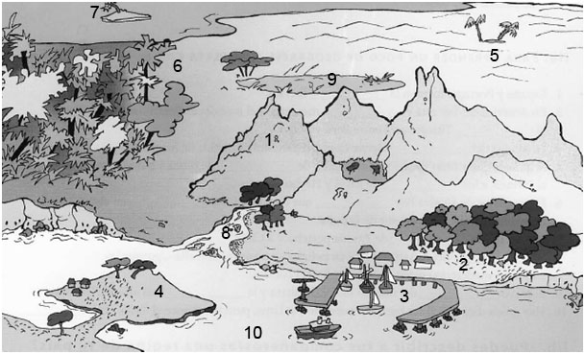

- ________
- ________
- ________
- ________
- ________
- ________
- ________
- ________
- ________
- ________

Výsledky:
1. LA ROPA.

  - Completa el vocabulario.

- c a m i s a
- t o p
- j e r s e y
- p a n t a l ó n
- v a q u e r o s
- f a l d a
- v e s t i d o
- c a m i s e t a
- ch a q u e t a
- t r a j e
- a b r i g o
- i m p e r m e a b l e

  - Escriba el vocabulario.

la ropa interior las medias los guantes los zapatos

el bolso las gafas de sol el reloj la corbata

1.3. Relaciona las dos columnas.

- F
- G
- H
- I
- J
- D
- B
- A
- E
- C

2. LOS NÚMEROS DESDE 2.000.
2.1.Escriba las números.
Ejemplo:
Las islas Baleares tienen 745.944habitantes.
setecientos cuarenta y cinco mil novecientos cuarenta y cuatro .
1. La extensión de Italia es 301.225 km².
tres cientos y un mil doscientos veintidos .
2. México tiene 96.578.000 habitantes.
noventa y seis millones quinientos setenta y ocho .
3. La distancia por carretera entre Madrid y París es de 1.260 km.
mil doscientos sesenta .
4. Buenos Aires, la ciudad capital de Argentina, tiene 12.988.000 habitantes.
doce millones novecientos ochenta y ocho .
5. El Mont Blanc, que es el pico más alto de Europa, tiene una altura de 4.810 m.
cuatro mil ochocientos diéz .

3. ADJETIVOS DE CARÁCTER Y EMOCIONES
3.1. Relaciona las palabras con sus antónimos correspondientes.

- D
- I
- F
- H
- B
- G
- A
- E

3.2. ¿Cómo se sienten las personas?
está feliz/ alegre está triste está enfadado tiene miedo .
está enamorado está sorprendida está preocupada está animado .

4. LA CASA
4.1. Escriba los nombres de las habitaciones.

- el salón
- el comedor
- el estudio
- la cocina
- los dormitorios
- el cuarto de baño

4.2. ¿Qué muebles hay en el dormitorio?

- la cama
- la silla
- el escritorio
- los cajones
- el armario
- la manta
- las sábanas
4.3. ¿Qué muebles hay en el cuarto de baño?

- el baño
- la bañera
- la ducha
- el espejo
- el lavabo
- la toalla

4.5. Escriba cinco muebles que hay en el salón.

- el sofá
- el sillón
- las cortinas
- la alfombra
- la lámpara
- el cuadro

4.6. Completa las frases con las palabras en el recuadro.

lavaplatos frigorífico lavadora nevera mesa

- Pon la leche en el frigorífico .
- Pon la ropa sucia en la lavadora.
- Pon los platos sucios en el lavaplatos.
- Vamos a comer, puedes poner la mesa.
- Pon el helado en la nevera.
4.7. Escriba la palabra correspondiente según la definición.

- La habitación donde hablamos y vemos la tele. el salón
- La habitación donde te lavas y duchas. el cuarto de baño
- La habitación donde se prepara la comida. la cocina
- La habitación donde se duerme. el dormitorio
- La habitación donde se trabaja o estudia. el estudio
- El lugar dónde se aparca el coche. el garaje
- El lugar fuera de casa donde hay árboles y flores. el jardín
- La habitación donde se guardan cosas viejas. el sótano
- La habitación donde hay libros. la biblioteca
- La habitación dónde desayunamos, almorzamos o cenamos. el comedor

5. VIAJES
5.1. ¿Qué hay en las ilustraciones?

el pasaporte la maleta la cama doble la cama individual el mapa

5.2. Escriba las palabras que hay en la ilustración.

- la playa
- el bañador
- las bermudas
- _el mar

5.3. Completa el diálogo.

cámara falda top vestido maletas bermudas camisa toalla gafas traje de baño pelota pasaporte aletas carné bucear libro botas

Patricia: Qué bien, cariño, pasado mañana ya nos vamos a Ibiza!
Tony: Sí, que ganas tengo!
Patricia: ¿Y ya has hecho tus maletas ?
Tony: Pues todavía no, ¿que hay que llevar?
Patricia: Bueno primero, los documentos de identificación y el seguro.
Tony: De acuerdo, pues me llevo el pasaporte y el carné por si decidimos alquilar un coche.
Patricia: Vamos a pasar mucho tiempo en la playa, así que llévate el traje de baño , las gafas de sol, la crema y una toalla grande para tumbarse en ella.
Tony: Mi amor, sabes que prefiero hacer deportes en vez de tomar el sol, pues llevo también una pelota para jugar el volleyball y las aletas y las gafas de bucear para bucear en el mar.
Patricia: Venga, pero sabes que a mí no me gusta mucho bañarme, así que cuando tu estés metido en el mar, yo voy a leer un libro .
Tony: ¿Y hay montañas en Ibiza para hacer montañismo?
Patricia: Sí, hay un parque natural muy bonito, pues no olvides unas buenas botas , bermudas y una camisa .
Patricia: Y por último, Ibiza es la isla de fiestas, pues yo me llevo una falda, top y un vestido para salir de fiesta y a las discotecas.
Tony: Perfecto. Pues creo que ya tenemos todo.
Patricia: No, Tony, y la cámara de fotos, para tener bonitos recuerdos.
Tony: Es verdad.

6. PAISAJE
6.1. Completa el vocabulario de geografía.
- Italia se extiende en la península Apenina.
- El río Amazonas está en América Latina.
- Tenerife es una de las islas Canarias.
- El desierto Atacama está en Chile.
- El Mont Blanc es la montaña más alta de Europa.
- En verano muchos turistas visitan la costa Brava cerca de Barcelona.
- Las islas Baleares se encuentran en el mar Mediterráneo.
- Las islas Canarias se encuentran en el océano Atlántico.
- En Bilbao hay un puerto muy importante.
- El norte de España es muy verde y hay muchos bosques .

6.2. Escriba las 10 palabras que hay en la ilustración.

- la montaña
- el bosque
- el puerto
- la península
- el desierto
- la selva
- la isla
- el río
- el lago
- el mar

IV. FONÉTICA

1. En español hay muchas comidas con grupos de letras. Complete las frases para descubrirlas.

Ejemplo: A Pedro le gusta el ch ocolate. 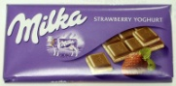
  - A María no le gusta ningún ….. eso. 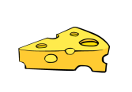
  - La pae ….. a es una comida típica de España. 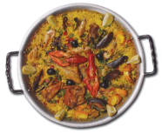
  - En Madrid la gente come …..urros en el desayuno. 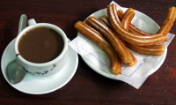
  - Pablo come po…..o casi todos los días.
  - El …..orizo ibérico es muy conocido. 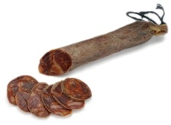

2. Sonidos diferentes.

a. Escriba [r] al lado de las palabras que se pronuncian así y [R] al lado de las otras.

claro[r]
carro [R]
Rodrigo …..........
río .......................
palabra ...............

caramelo ............
jugador ..............
ratón ...............
terrasa ............
guitarra ..............

ración .................
tierra ..................
Raquel ................
robot ...................
zorro ..................

probador ............
rueda ..................
paraíso ...............
corrida ...............
ruta ....................
b. Escriba [k] o [θ]/[s] al lado de cada palabra según su pronunciación correcta.

cosa [k]
cielo [θ] / [s]
cuscús …...........
crema .........…..
canción …...........
círculo …..........
claro ........…..
práctico …...........
cerrar …..........
hacer ...................
camisa ................
cine .....................

gracias ................
célula ..................
centro .................
camino ................
dulce ..................
porción ...............
cocina .................
medicina .............
costa ...................
carta ....................
café .....................
conducir ........

c. Escriba [g] o [x] al lado de cada plabra según su pronunciación correcta.
( pozn.: [x] = v češtině odpovídá hlásce [ch] )

guerra [g]
gitano [x]
general ............
goma ...................
Galícia ................
Gerona ...............
gigante ................
laguna .................
gato .....................
gente ...................
girasol .................
gimnasio .............
gusano ................
guitarra ...............
gol ......................
manguera ............
gel .......................
galleta .................
lógico .................
gota .....................

d. Escriba [] o [i] al lado de cada plabra según su pronunciación correcta.
( pozn.: []= v češtině odpovídá hlásce [j] )

yo []
rey[i]
ayuntamiento …..
haya….............
papaya …............

ensayo …............
y …...............
yacer …...........
voy …................
Rajoy …..............

vaya ....................
jersey ..................
ley .......................
hay ......................
yegua ..................

yogur ..................
mayor .................
hoy .....................
playa ...................
ayer ....................

3. Letras diferentes que representan el mismo sonido.
3.1. ¿ g o j ?

masa ...... e
ló.....ico
ciru ......ano
ur.....ente
me....illa
.....itano
....oyas
frá.....il
.....unta
extran......ero
vie ......o
má......ico
mensa.......ero
co......er
gara.....e

3.2. ¿ b o v ?

......aca
sam.....a
.....itamina
ha.....itación
posi....le
.....erde
cam....io
mó....il
v....oca....ulario
...alle
.....aile
....ena
....oca
........ino

3.3. ¿ ll o y ?

....uvia
a....er
....oga
bocadi...o
pla....a
....evar
....a
....o
Ma.....orca
torti....a
pae.....a
ma.....o
....anto
....amar
....ema

Výsledky:

1. En español hay muchas comidas con grupos de letras. Complete las frases para descubrirlas.

Ejemplo: A Pedro le gusta el ch ocolate.
  - A María no le gusta ningún qu eso.
  - La pae lla es una comida típica de España.
  - En Madrid la gente come churros en el desayuno.
  - Pablo come po llo casi todos los días.
  - El chorizo ibérico es muy conocido.

2. Sonidos diferentes.

a. Escriba [r] al lado de las palabras que se pronuncian así y [R] al lado de las otras.

claro[r]
carro [R]
Rodrigo [R]
río [R]
palabra [r]

caramelo [r]
jugador[r]
ratón [R]
terrasa [R]
guitarra [R]

ración [R]
tierra [R]
Raquel [R]
robot [R]
zorro [R]

probador[r]
rueda [R]
paraíso [r]
corrida [R]
ruta [R]
b. Escriba [k] o [θ]/[s] al lado de cada palabra según su pronunciación correcta.

cosa [k]
cielo [θ] / [s]
cuscús [k], [k]
crema [k]
canción[k],[θ]/[s]
círculo[θ]/ s], [k]
claro [k]
práctico [k], [k]
cerrar [θ] / [s]
hacer [θ] / [s]
camisa [k]
cine[θ]/[s]
gracias [θ] / [s]
célula [θ] / [s]
centro [θ] / [s]
camino [k]
dulce [θ] / [s]
porción [θ] / [s]
cocina[k],[θ]/[s]
medicina [θ] / [s]
costa [k]
carta [k]
café [k]
conducir [k],[θ]/[s]

c.Escriba [g] o [x] al lado de cada plabra según su pronunciación correcta.
( pozn.: [x] = v češtině odpovídá hlásce [ch] )

guerra [g]
gitano [x]
general [x]
goma [g]
Galícia [g]
Gerona [x]
gigante [x] , [g]
laguna [g]
gato [g]
gente [x]
girasol [x]
gimnasio [x]
gusano [g]
guitarra [g]
gol [g]
manguera [g]
gel [x]
galleta [g]
lógico [x]
gota [g]
d.Escriba [] o [i] al lado de cada plabra según su pronunciación correcta.
( pozn.: []= v češtině odpovídá hlásce [j] )

yo []
rey[i]
ayuntamiento []
haya[]
papaya []

ensayo []
y [i]
yacer []
voy [i]
Rajoy [i]

vaya []
jersey[i]
ley [i]
hay[i]
yegua []

yogur []
mayor []
hoy[i]
playa []
ayer []

3. Letras diferentes que representan el mismo sonido.
3.1. ¿ g o j ?

masa j e
ló g ico
ciruj ano
ur g ente
mej illa
g itano
j oyas
frá g il
j unta
extranj ero
viej o
má g ico
mensaj ero
co g er
garaj e

3.2. ¿ b o v ?

v aca
sam b a
v itamina
ha b itación
posi b le
v erde
cam b io
mó v il
v oca....ulario
v alle
b aile
v ena
b oca
v ino

3.3. ¿ ll o y ?

ll uvia
a y er
y oga
bocadi ll o
playa
ll evar
y a
y o
Ma ll orca
torti ll a
pae ll a
ma. y o
ll anto
ll amar
y ema


V. TYPY NA PROCVIČOVÁNÍ GRAMATIKY A SLOVNÍ ZÁSOBY

Knižní typy

GRAMATIKA:

- Gerundio (pravidelné a nepravidelné tvary přítomného příčestí)

- MORENO C., V. MORENO a P. ZURITA. Avance. Curso de español, nivel elemental. Madrid: SGEL, 2009. ISBN 978-84- 7143-894-2.
- str. 90
- ARAGONÉS L. a R. PALENCIA. Gramática de uso del español; Teoría y práctica, A1 – B2. Madrid: Ediciones SM, 2010. ISBN 978-84-348-9351-1.
- str. 120-121, 204-205
- RAYA, A. R. et al. Gramática básica del estudiante de español, A1-B1. Barcelona: Difusión, 2007. ISBN 978-84-8443-225-4.
- str: 99, 100

- Adjetivos y pronombres indefinidos (neurčitá přídavná jména a zájmena)

- MORENO C., V. MORENO a P. ZURITA. Avance. Curso de español, nivel elemental. Madrid: SGEL, 2009. ISBN 978-84- 7143-894-2.
- str. 90
- ARAGONÉS L. a R. PALENCIA. Gramática de uso del español; Teoría y práctica, A1 – B2. Madrid: Ediciones SM, 2010. ISBN 978-84-348-9351-1.
- 48 - 55
- RAYA, A. R. et al. Gramática básica del estudiante de español, A1-B1. Barcelona: Difusión, 2007. ISBN 978-84-8443-225-4.
- str. 50 – 53
- La comparación ( srovnávání a stupňování přídavných jmen)

- MORENO C., V. MORENO a P. ZURITA. Avance. Curso de español, nivel elemental. Madrid: SGEL, 2009. ISBN 978-84- 7143-894-2.
- str. 91
- ARAGONÉS L. a R. PALENCIA. Gramática de uso del español; Teoría y práctica, A1 – B2. Madrid: Ediciones SM, 2010. ISBN 978-84-348-9351-1.
- str: 38 - 43
- RAYA, A. R. et al. Gramática básica del estudiante de español, A1-B1. Barcelona: Difusión, 2007. ISBN 978-84-8443-225-4.
- str. 218 – 225

- Ser X Estar

- MORENO C., V. MORENO a P. ZURITA. Avance. Curso de español, nivel elemental. Madrid: SGEL, 2009. ISBN 978-84- 7143-894-2.
- str. 102
- ARAGONÉS L. a R. PALENCIA. Gramática de uso del español; Teoría y práctica, A1 – B2. Madrid: Ediciones SM, 2010. ISBN 978-84-348-9351-1.
- str: 96, 97
- RAYA, A. R. et al. Gramática básica del estudiante de español, A1-B1. Barcelona: Difusión, 2007. ISBN 978-84-8443-225-4.
- str: 177 – 178

- Adjetivos apocopados

- MORENO C., V. MORENO a P. ZURITA. Avance. Curso de español, nivel elemental. Madrid: SGEL, 2009. ISBN 978-84- 7143-894-2.
- str. 103
- RAYA, A. R. et al. Gramática básica del estudiante de español, A1-B1. Barcelona: Difusión, 2007. ISBN 978-84-8443-225-4.
- str: 28

- Rozkazovací způsob

- MORENO C., V. MORENO a P. ZURITA. Avance. Curso de español, nivel elemental. Madrid: SGEL, 2009. ISBN 978-84- 7143-894-2.
- str. 116, 117
- ARAGONÉS L. a R. PALENCIA. Gramática de uso del español; Teoría y práctica, A1 – B2. Madrid: Ediciones SM, 2010. ISBN 978-84-348-9351-1.
- 154 - 165
- RAYA, A. R. et al. Gramática básica del estudiante de español, A1-B1. Barcelona: Difusión, 2007. ISBN 978-84-8443-225-4.
- 173 - 16

- Podmínkové věty

- MORENO C., V. MORENO a P. ZURITA. Avance. Curso de español, nivel elemental. Madrid: SGEL, 2009. ISBN 978-84- 7143-894-2.
- str. 117

- Zvratná slovesa

- MORENO C., V. MORENO a P. ZURITA. Avance. Curso de español, nivel elemental. Madrid: SGEL, 2009. ISBN 978-84- 7143-894-2.
- 128, 129
- ARAGONÉS L. a R. PALENCIA. Gramática de uso del español; Teoría y práctica, A1 – B2. Madrid: Ediciones SM, 2010. ISBN 978-84-348-9351-1.
- str: 38 - 43
- RAYA, A. R. et al. Gramática básica del estudiante de español, A1-B1. Barcelona: Difusión, 2007. ISBN 978-84-8443-225-4.
- str. 87 - 90

- předložky por/para

- MORENO C., V. MORENO a P. ZURITA. Avance. Curso de español, nivel elemental. Madrid: SGEL, 2009. ISBN 978-84- 7143-894-2.
- 129
- ARAGONÉS L. a R. PALENCIA. Gramática de uso del español; Teoría y práctica, A1 – B2. Madrid: Ediciones SM, 2010. ISBN 978-84-348-9351-1.
- str: 236, 237
- RAYA, A. R. et al. Gramática básica del estudiante de español, A1-B1. Barcelona: Difusión, 2007. ISBN 978-84-8443-225-4.
- str. 197 - 198

- Préterito imperfecto, pravidelné a nepravidelné tvary

- MORENO C., V. MORENO a P. ZURITA. Avance. Curso de español, nivel elemental. Madrid: SGEL, 2009. ISBN 978-84- 7143-894-2.
- str. 140 - 143
- ARAGONÉS L. a R. PALENCIA. Gramática de uso del español; Teoría y práctica, A1 – B2. Madrid: Ediciones SM, 2010. ISBN 978-84-348-9351-1.
- 134, 135
- RAYA, A. R. et al. Gramática básica del estudiante de español, A1-B1. Barcelona: Difusión, 2007. ISBN 978-84-8443-225-4.
- 123 – 127

- časové předložky

- MORENO C., V. MORENO a P. ZURITA. Avance. Curso de español, nivel elemental. Madrid: SGEL, 2009. ISBN 978-84- 7143-894-2.
- str. 140, 143
- ARAGONÉS L. a R. PALENCIA. Gramática de uso del español; Teoría y práctica, A1 – B2. Madrid: Ediciones SM, 2010. ISBN 978-84-348-9351-1.
- 228, 229
- RAYA, A. R. et al. Gramática básica del estudiante de español, A1-B1. Barcelona: Difusión, 2007. ISBN 978-84-8443-225-4.
- 192 – 200

- Préterito indefinido, pravidelné a nepravidelné tvary

- MORENO C., V. MORENO a P. ZURITA. Avance. Curso de español, nivel elemental. Madrid: SGEL, 2009. ISBN 978-84- 7143-894-2.
- str. 152-155
- ARAGONÉS L. a R. PALENCIA. Gramática de uso del español; Teoría y práctica, A1 – B2. Madrid: Ediciones SM, 2010. ISBN 978-84-348-9351-1.
- 124 - 127
- RAYA, A. R. et al. Gramática básica del estudiante de español, A1-B1. Barcelona: Difusión, 2007. ISBN 978-84-8443-225-4.
- 115 – 118

- časové předložky (desde/hace)

- MORENO C., V. MORENO a P. ZURITA. Avance. Curso de español, nivel elemental. Madrid: SGEL, 2009. ISBN 978-84- 7143-894-2.
- str. 155

SLOVNÍ ZÁSOBA:

- Ropa (oblečení) + obchodní domy

- MORENO C., V. MORENO a P. ZURITA. Avance. Curso de español, nivel elemental. Madrid: SGEL, 2009. ISBN 978-84- 7143-894-2.
- str. 94, 95

- Adjetivos de carácter ( přídavná jména vyjadřující vlastnosti)

- MORENO C., V. MORENO a P. ZURITA. Avance. Curso de español, nivel elemental. Madrid: SGEL, 2009. ISBN 978-84- 7143-894-2.
- str: 106,107

- Números desde 2 000

- MORENO C., V. MORENO a P. ZURITA. Avance. Curso de español, nivel elemental. Madrid: SGEL, 2009. ISBN 978-84- 7143-894-2.
- str. 106,107

- části domu

- MORENO C., V. MORENO a P. ZURITA. Avance. Curso de español, nivel elemental. Madrid: SGEL, 2009. ISBN 978-84- 7143-894-2.
- str. 120, 121

- telefonování

- MORENO C., V. MORENO a P. ZURITA. Avance. Curso de español, nivel elemental. Madrid: SGEL, 2009. ISBN 978-84- 7143-894-2.
- str: 124

- nábytek a dekorace

- MORENO C., V. MORENO a P. ZURITA. Avance. Curso de español, nivel elemental. Madrid: SGEL, 2009. ISBN 978-84- 7143-894-2.
- str. 132, 133

- ustálené slovní výrazy

- MORENO C., V. MORENO a P. ZURITA. Avance. Curso de español, nivel elemental. Madrid: SGEL, 2009. ISBN 978-84- 7143-894-2.
- str. 132

- cestování

- MORENO C., V. MORENO a P. ZURITA. Avance. Curso de español, nivel elemental. Madrid: SGEL, 2009. ISBN 978-84- 7143-894-2.
- str. 145

- krajina

- MORENO C., V. MORENO a P. ZURITA. Avance. Curso de español, nivel elemental. Madrid: SGEL, 2009. ISBN 978-84- 7143-894-2.

- str. 157 -158

Internetové odkazy:

- Gerundio:

Gerundio. Cicclapaz [online]. México: Centro de Idiomas, Cultura y Comunicación, [cit. 2011-08-15]. Dostupné z:
http://www.cicclapaz.com/ex119.htm.
Infinitivo – Gerundio. Aprenderespaňol [online]. [cit. 2011-09-02]. Dostupné z: http://aprenderespanol.org/verbos/infinitivo-gerundio-participio.html

- Adjetivos y pronombres indefinidos:

Adjetivos y pronombres. UNAM [online]. Canada: Universidad Nacional Autónoma de México, 2004-03-11, [cit. 2011-08-15]. Dostupné z:
http://www.unameseca.com/ejercicios-unam-canada/Intermedio_1/ningun/ningun.htm.

- Comparación (adjetivos,adverbios):

Comparativos. Cicclapaz [online]. México: Centro de Idiomas, Cultura y Comunicación, [cit. 2011-08-15]. Dostupné z:
http://www.cicclapaz.com/ex120.htm.

- La ropa:

VILLATORO, F. La ropa. Caminos 2 Unidad 1 [online]. [cit. 2011-08-15]. Dostupné z:
http://atschool.eduweb.co.uk/rgshiwyc/school/curric/Spanish/Caminos2/Cam2New/Cam2New1/1.htm.

- Diferencias entre ser/estar :

VILLATORO, F. Ser y ser. Caminos 1 Unidad 12 [online]. [cit. 2011-09-10]. Dostupné z:
http://atschool.eduweb.co.uk/rgshiwyc/school/curric/Spanish/Cam1Uni12/12.htm .

- Apócopes de adjetivos:

Adjetivos que se apocopan . Proyecto Aula Interactivos [online]. [cit. 2011-09-10]. Dostupné z:
http://lenguayliteratura.org/interactivos/index.php?option=com_content&view=article&id=204:adjetivos-que-se-apocopan-003&catid=78:para-saber-mas&Itemid=9.

- Números desde 2.000:

FABRY, G. a P. DECOCK. Ejercicio 4: Numerales de 0 a 3.000.000. Gramaclicando [online]. Belgique: Université catholique de Louvain, 2000-11-22, [cit. 2011-09-10]. Dostupné z:
http://pot- pourri.fltr.ucl.ac.be/gra/Exercices/numerales/num01/exe.cfm?serie=4.

- Adjetivos del carácter:

Adjetivos de carácter. Todo-Claro [online]. [cit. 2011-09-10]. Dostupné z: http://www.todo-claro.com/English/intermediate/vocabulary/Los_adjetivos/Seite_1.php.

- Imperativo:

Imperativo. Aprenderespaňol [online]. [cit. 2011-09-02]. Dostupné z: http://aprenderespanol.org/verbos/imperativo.html

- La casa:

CIDAD, M. L. M. La casa. Mis primeras lecciones de Espoňol 2 [online]. Andalucía: Alumnos del Centro de Educación Permanente , 2006, [cit. 2011-09-10]. Dostupné z:
http://www.juntadeandalucia.es/averroes/html/adjuntos/2008/09/11/0001/casa/casa.html.
VILLATORO, F. Qué habitación es. Caminos 1 Unidad 8 [online]. [cit. 2011-09-10]. Dostupné z:
http://atschool.eduweb.co.uk/rgshiwyc/school/curric/Spanish/Cam1Uni8/Cam1Uni8New/5.htm.

- Verbos reflexivos:

Capítulo 4 – Gramática 14: Reflexive Pronouns. MHHE [online]. Columbus: The McGraw-Hill, 2011, [cit. 2011-09-10]. Dostupné z: http://www.mhhe.com/socscience/spanish/puntos/graphics/puntos_6e/ch04/others/gram4_3.htm.

- Por / para:

Por – Par preposiciones. Aprenderespaňol [online]. [cit. 2011-09-02]. Dostupné z:
http://aprenderespanol.org/gramatica/por-para-preposiciones.html

- Muebles y decoración:

Ejercicio de vocabulario. El Puente [online]. [cit. 2011-09-10]. Dostupné z: http://freexmen.es/vocabulario1/vocabulario1.html.

- Imperfecto:

Preterito Imperfecto. Aprenderespaňol [online]. [cit. 2011-09-02]. Dostupné z: http://aprenderespanol.org/verbos/preterito-imperfecto.html

- Preposiciones de tiempo:

Preposiciones de tiempo. Todo-Claro [online]. [cit. 2011-09-10]. Dostupné z: http://www.todo-claro.com/English/beginners/grammar/Las_preposiciones/Seite_2.php.

- Indefinido:

Pasado Simple – Pretérito Indefinido. Cicclapaz [online]. México: Centro de Idiomas, Cultura y Comunicación, [cit. 2011-09-10]. Dostupné z: http://www.cicclapaz.com/ex126.htm.

- El paisaje:

Los Paisajes: el agua. Ver-Taal [online]. [cit. 2011-09-10]. Dostupné z: http://www.ver-taal.com/voc_paisajes2.htm.

